认证审核报告审批页
项目编号 | 0679-2019-QEO-2021
受审核方名称 | 沧州金泓特种电缆有限公司
注册地址 | 河北省沧州市河间市故仙乡邱故仙村
经营地址 | 河北省沧州市河间市故仙镇邱故仙村时景路东
审核类型 | Q：监督第1次 E：监督第1次 O：监督第1次
认证范围 | Q:许可范围内的电缆电线的生产销售  E:许可范围内的电缆电线的生产销售及其所涉及的环境管理活动  O:许可范围内的电缆电线的生产销售及其所涉及的职业健康安全管理活动
审核组长结论 | ■现场审核通过□需要现场关闭不符合 □现场不通过 □其他
审核组长结论 | □推荐认证注册■保持认证注册 □扩大范围 □其他
审核组长签字 | 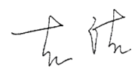
案卷评审结论 | ■案卷符合要求，推荐认证注册/保持  □案卷不符合要求，不推荐认证注册/保持
评审人员签字 | 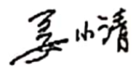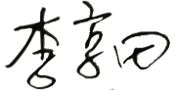
认证决定结论 | ■案卷符合要求，可以认证注册/保持  □案卷不符合要求，不可以认证注册/保持
认证决定人员签字 | 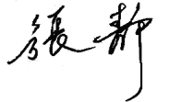 | 日期 | 2021-4-12
机构总经理审批意见 | ■认证流程符合要求，可以认证注册/保持  □认证流程不符合要求，不可以认证注册/保持
总经理签字 | 

